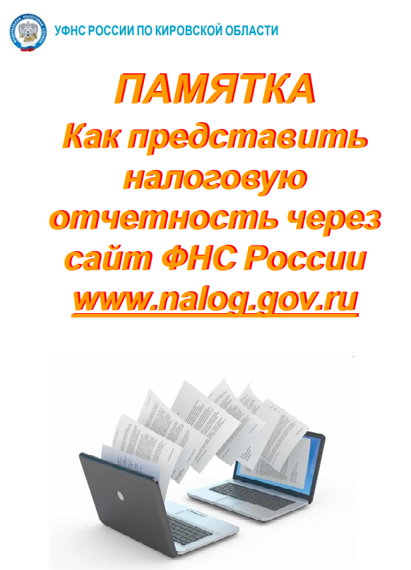

2

Требования к рабочему месту
Для подготовки и отправки декларации по телекоммуникационным каналам связи (далее - ТКС) требуется:
- сервис ФНС России «Представление налоговой и бухгалтерской отчетности». Доступен по ссылке: https://service.nalog.ru/nbo/:
- квалифицированная электронная подпись (далее - КЭП) на ИП или на руководителя организации (с 01.07.2021 выдают налоговые органы бесплатно);
- программа «КриптоПро CSP». Демо-версию (90 дней бесплатно) можно скачать по ссылке:
https://www. cryptopro.ru/products/csp/downloads;
- программа «Налогоплательщик ЮЛ». Доступна для скачивания на сайте ФНС России по ссылке: https://www.nalog.gov.ru/rn43/program/5961229/ .

Шаг.1
- по ссылке https://www. cryptopro.ru/products/csp/downloads загрузить файл для установки программы «КриптоПро CSP»
Кнопка «Скачать для Windows»
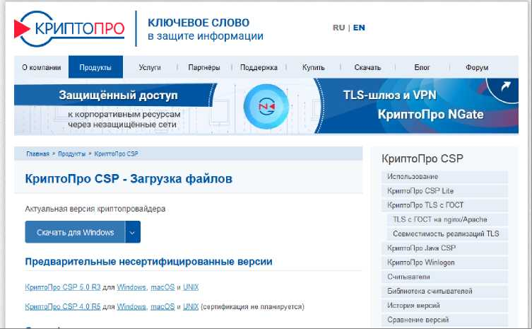
На компьютер загрузится файл типа CSPSetup-5.0.12000.exe
- Запустить файл CSPSetup-5.0.12000.exe для установки
программы «КриптоПро CSP».

3
После завершения установки программы появится сообщение:
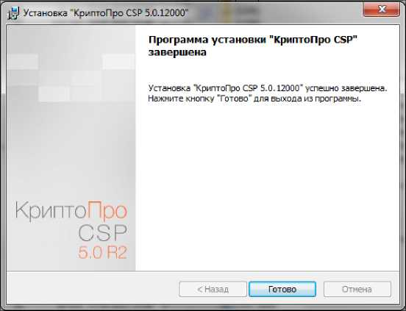

Шаг.2
- Установить на компьютер сертификат ключа КЭП.
Для этого следует последовательно производить действия: кнопка «Пуск» - все программы - КРИПТО-ПРО - Сертификаты пользователя
IVIILrUiOl L 3U/3H I OOIKIL ТеГЫОП 3
SQLXML3.0
Total Commander
WinRAR
XnView
Zoom
. Автозагрузка
Игры
i, КРИПТО-ПРО
О Инструменты КриптоПро
Q КриптоПро CSP
Настройки ЭЦП Browser Plug-in
Сертифи
каты пользователя
^ Сертификаты
|2д] Управление лицензиями КриптоПро PKI
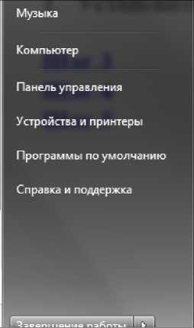
Далее - Личное - Сертификаты - на экране появится ФИО владельца сертификата,
далее нажать правую кнопку мыши - Все задачи - Экспорт.

4
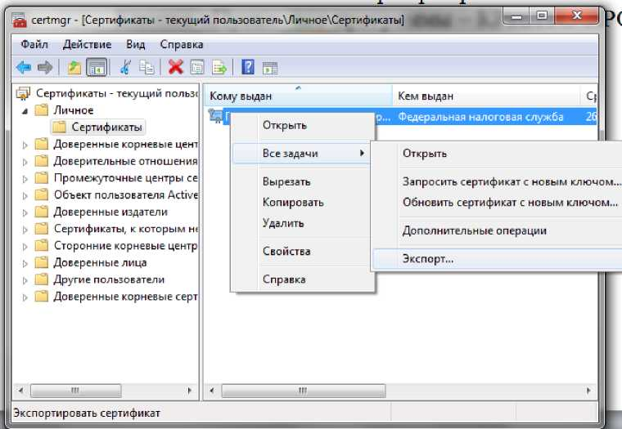
Далее на компьютере выбрать папку, в которой будет размещен сертификата ключа КЭП- дать файлу имя -«сохранить».

Шаг.3
Получить код абонента.
Код абонента (идентификатор абонента, идентификатор налогоплательщика) - это уникальный код абонента, используемый во внутренней системе доверенного удостоверяющего центра. Код выдается удостоверяющим центром.
Код абонента можно получить самостоятельно через сервис ФНС по ссылке: https://service.nalog.ru/reg/Account/Login/
1. Необходимо пройти регистрацию в сервисе.
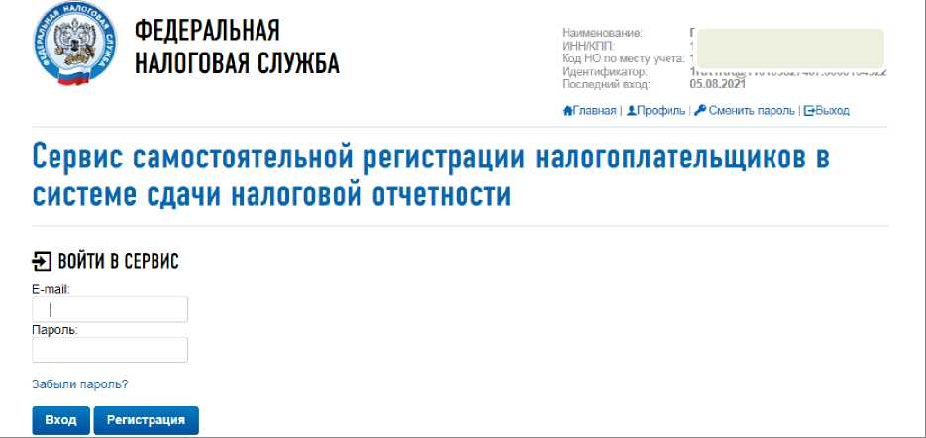

5
2. Загрузить файл сертификата ключа КЭП и отправить на регистрацию.
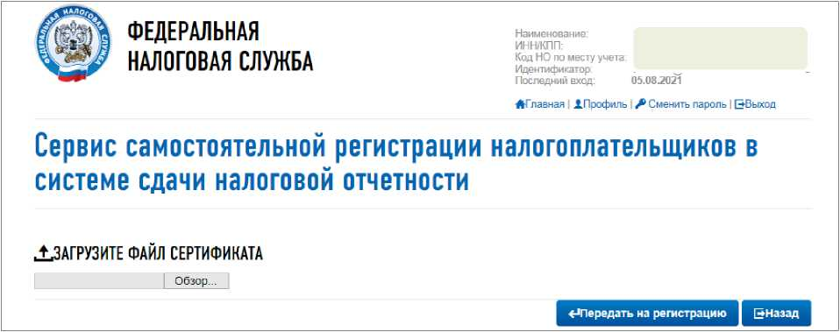
3. Через некоторое время появится информация о регистрации сертификата и код абонента (идентификатор)

Шаг.4
- По ссылке: https://www.nalog.gov.ru/rn43/program/5961229/
скачать с сайта ФНС России и установить программу «Налогоплательщик ЮЛ», либо обновить версию.
- В программе «Налогоплательщик ЮЛ» подготовить, ввести необходимую для отправки налоговую и бухгалтерскую отчетность.
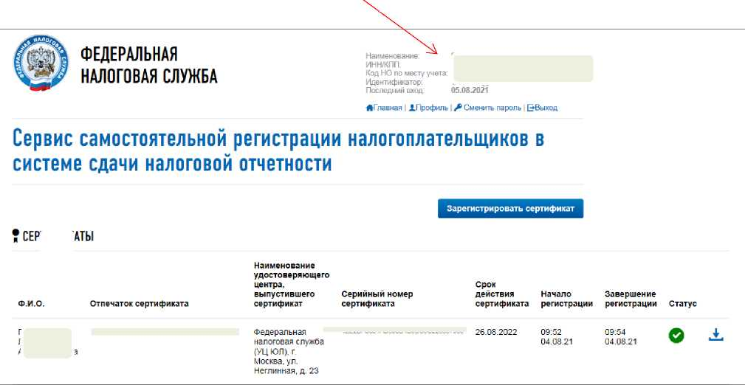

6
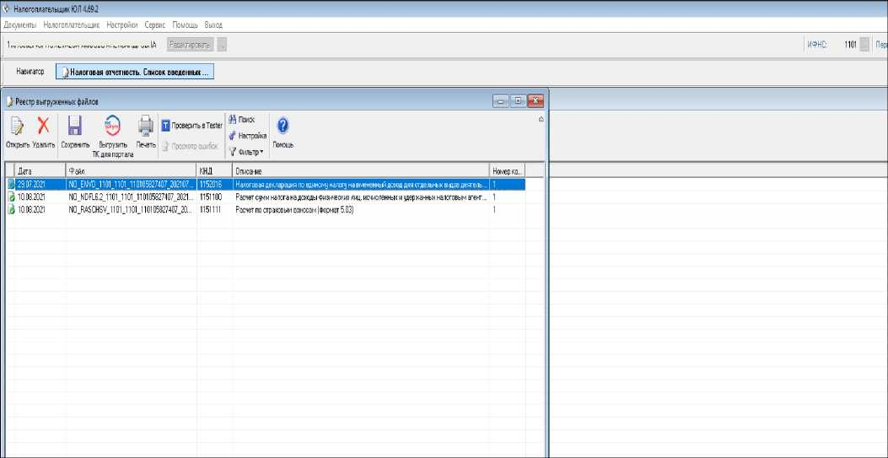
з. Сформировать файл транспортного контейнера.
Файл ТК формируется из списка введенных документов (меню Документы - Налоговая отчетность и из реестра выгруженных файлов меню Сервис - Реестр выгруженных файлов (кроме бухгалтерской отчетности с приложениями), нажав кнопку «Выгрузить ТК для
г
портала ФНС, Госуслуг
В окне формирования транспортного контейнера вводятся настройки:
. Папка, в которой будет размещен файл с транспортным контейнером - это путь к папке, в которой после формирования будет лежать файл транспортного контейнера;
- Сертификат ключа для подписи - необходимо выбрать ранее сохраненный файл сертификата КЭП, которым будет подписан передаваемый файл налоговой отчетности (выдается удостоверяющим центром);
- Код абонента (идентификатор абонента, идентификатор налогоплательщика).

7
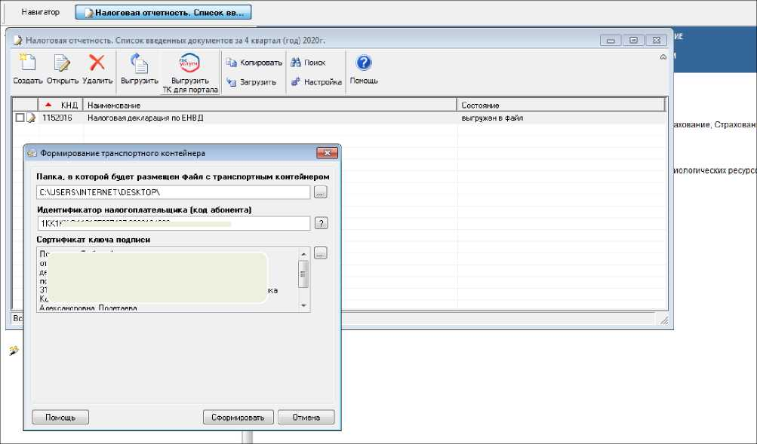
Файл транспортного контейнера формируется в виде архивного файла FNS_1KK1KK@xxxxxxx.ZIP

Шаг.5
Транспортный контейнер с налоговой и бухгалтерской
отчетностью передается через сервис Интернет-сайта ФНС России «Предоставление налоговой и бухгалтерской отчетности»: https://www.nalog.gov.ru/rn43/service/pred_elv/
1. Пройти авторизацию в сервисе с помощью сертификата ключа электронной подписи.
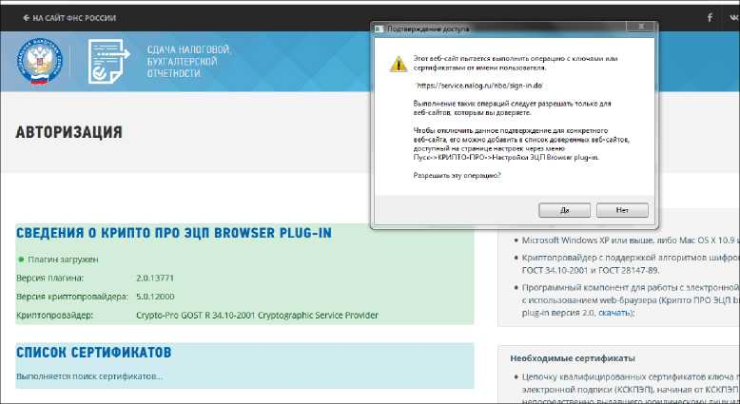

8
Файл транспортного контейнера*: Обзор... | FNS_1 КК1 КК@110105827^
Выберите подготовленный ранее файл транспортного контейнера для передачи.
Поля, обязательные для заполнения.
• Нажмите кнопку "Отправить".
После передачи файла
произойдет автоматический
переход на страницу проверки
статуса обработки контейнера.
Подсказка
Отправить документ
2. С помощью кнопки «отправка» загрузить файл ТК и отправить документ.
СДАЧА НАЛОГОВОЙ.
БУХГАЛТЕРСКОЙ
ОТЧЕТНОСТИ
-fi- ОТПРАВКА ОТПРАВЛЕННЫЕ Q -»)
ОТПРАВКА ДОКУМЕНТОВ
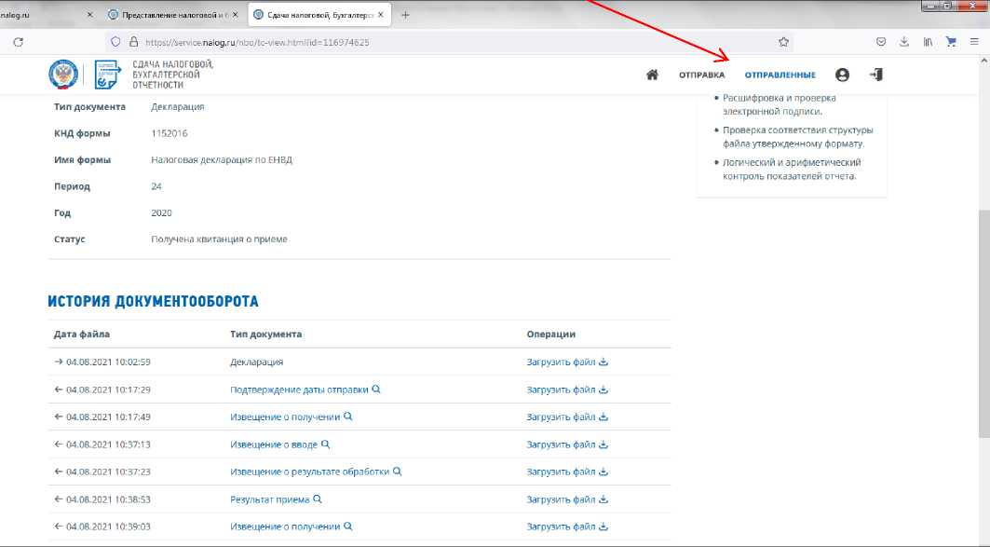
- С помощью кнопки «отправленные» можно посмотреть историю документооборота.

Через сервис ФНС России на официальном сайте
возможно направление всей налоговой и
бухгалтерской отчетности, за исключением налоговой
декларации по налогу на добавленную стоимость.
